**Mod. D4**

**UNIVERSITÀ DEGLI STUDI DI GENOVA**

***DIPARTIMENTO DI ……………………………***

**Verbale delle operazioni eseguite dal seggio costituito per le elezioni dei rappresentanti degli specializzandi nel consiglio della scuola di specializzazione in …………………………………………………………………… - b.a. 2025/2027**

Il giorno …………………, alle ore ……….., nel locale ubicato presso ………………………………………………………………., destinato a sede del seggio in titolo, sono presenti i Sigg.:

1. …………………………………….. - Presidente
2. …………………………………….. - Vice Presidente
3. ……………………………………..- Segretario

4 - ………………………………………- Componente supplente

costituenti il seggio anzidetto come da decreto di indizione, emanato dal direttore della scuola di specializzazione, agli atti del seggio.

Il presidente verifica l’idoneità del locale e di materiali, urna ed apprestamenti tecnici.

Il presidente procede quindi alla verifica del sotto evidenziato materiale predisposto per il seggio:

- n. ……… schede elettorali;

- n. 1 provvedimento del direttore della scuola di specializzazione di indizione delle elezioni e di costituzione del seggio elettorale;

- n. 1 registro dell’elettorato attivo con spazi per la firma dei votanti, per l’annotazione degli estremi del documento di identità e per la sigla del componente il seggio;

- n. 2 elenchi dell’elettorato attivo e passivo, uno da affiggere nelle vicinanze del seggio e uno da tenere a disposizione degli elettori all’interno del seggio;

SIGLE DEI COMPONENTI IL SEGGIO

- n. 3 stampe dell’elenco on-line contenente i nominativi dei disponibili ad essere eletti, uno da affiggere nelle vicinanze del seggio e due da tenere a disposizione degli elettori all’interno del seggio *(****Nota: inserire tale frase solo se sono state presentate disponibilità; oltre ai disponibili sono del pari eleggibili tutti gli iscritti inseriti nell’elettorato passivo)*** ;

- tabelle di scrutinio per voti di preferenza e per schede bianche o nulle;

- etichette prestampate per le buste destinate a contenere il materiale elettorale.

Il presidente dispone di procedere alla autenticazione, con firma propria o di un componente, di n. …. schede elettorali ***(Nota: si consiglia di stampare e autenticare un numero di schede elettorali inferiore al numero degli iscritti tenendo conto dell’affluenza ipotizzabile)***.

Il presidente, coadiuvato dai componenti del seggio, procede quindi a mettere a disposizione per la consultazione gli elettorati, il suddetto elenco delle disponibilità a essere eletti e svolge a tutte le altre incombenze ritenute opportune e necessarie.

Il presidente, dopo aver accertato e fatto accertare ai presenti che l’urna destinata a contenere le schede è vuota, la chiude, la sigilla e alle ore …….. dichiara aperta la votazione; i voti sono espressi utilizzando una penna ad inchiostro indelebile nero fornita dal seggio.

***(Nota: Nel corso del verbale indicare eventuali modifiche e/o integrazioni all’elettorato e al registro dei votanti, schede annullate o non riconsegnate dai votanti o deteriorate o sostituite a richiesta del votante, dichiarazioni di elettori, decisioni adottate dal seggio, ecc.).***

_________________________________________________________________________________________________________________________________________________________________________________________________________________________________________________________

___________________________________________________________________________________

_________________________________________________________________________________________________________________________________________________________________________________________________________________________________________________________

______________________________________________________________________________________________________________________________________________________________________ SIGLE DEI COMPONENTI IL SEGGIO

_________________________________________________________________________________________________________________________________________________________________________________________________________________________________________________________

___________________________________________________________________________________

_________________________________________________________________________________________________________________________________________________________________________________________________________________________________________________________

_________________________________________________________________________________________________________________________________________________________________________________________________________________________________________________________

_________________________________________________________________________________________________________________________________________________________________________________________________________________________________________________________

_________________________________________________________________________________________________________________________________________________________________________________________________________________________________________________________

__________________________________________________________________________________________________________________________________________________________________________________________________________________________________________________________________________________________________________________________________________________________________________________________________________________________________________________________________________________________________________________SIGLE DEI COMPONENTI IL SEGGIO

***(Nota: per ogni eventuale giorno di votazione ulteriore in cui non si effettua lo scrutinio occorre predisporre una verbalizzazione apposita; nel caso in cui primo giorno sia lanche l’unico di votazione e scrutinio, proseguire con la verbalizzazione di pagina n. 7 “ultimo giorno di votazione e scrutinio”)***

Il presidente, alle ore ............., non essendo presenti altri elettori che debbano votare, dichiara chiuse le votazioni e, coadiuvato dai componenti del seggio, sigilla l’urna e chiude le schede autenticate, il registro per la firma dei votanti ed il materiale elettorale in genere, compreso il timbro del dipartimento in dotazione al seggio, in appositi plichi sigillati, recanti la firma di almeno due componenti, fra i quali il presidente o il vice-presidente.

Alle ore ............, terminate tali operazioni, il presidente procede alla chiusura del locale e riconvoca i componenti il Seggio per le ore ……… del giorno……………..….., ………………. (nota: indicare 3°, 4°…….) giorno di votazione.

Letto, approvato e sottoscritto il presente verbale.

FIRME DEI COMPONENTI IL SEGGIO

1 - ……………………………………………………… – Presidente

2 - ……………………………………………………… – Vice Presidente

3 - ……………………………………………………… – Segretario

4 - ………………………………………………………

**…………… GIORNO DI VOTAZIONE**

***(Nota: per ogni eventuale giorno di votazione ulteriore in cui non si effettua lo scrutinio occorre predisporre una verbalizzazione apposita; nel caso in cui il secondo giorno sia l’ultimo di votazione e scrutinio, proseguire con la verbalizzazione di pagina n. 7 “ultimo giorno di votazione e scrutinio”)***

Il giorno ………………………., alle ore ………, nel locale ubicato presso …………………………………………………………………………………………………….. destinato a sede del seggio in titolo, sono presenti i Sigg.:

1. - ……………………………………………………… - Presidente
2. - ……………………………………………………… - Vice Presidente
3. - …………………………………………………….. - Segretario

………………………………………………………….

costituenti il seggio anzidetto.

Il presidente procede all'apertura del plico contenente le schede autenticate e il materiale elettorale.

Il presidente inoltre, dopo aver rimosso i sigilli dall’urna, alle ore ......... dichiara aperta la votazione.

I voti sono espressi utilizzando una penna a inchiostro indelebile nero fornita dal seggio.

***(Nota: Nel corso del verbale indicare eventuali modifiche e/o integrazioni ai registri dei votanti, schede annullate o non riconsegnate dai votanti o deteriorate o sostituite a richiesta del votante, dichiarazioni di elettori, decisioni adottate dal seggio, ecc.).***

____________________________________________________________________________________________________________________________________________________________________________________________________

__________________________________________________________________________________________________

____________________________________________________________________________________________________________________________________________________________________________________________________

SIGLE COMPONENTI SEGGIO

Il presidente, alle ore ............., non essendo presenti altri elettori che debbano votare, dichiara chiuse le votazioni e, coadiuvato dai componenti del seggio, sigilla l’urna e chiude le schede autenticate, il registro per la firma dei votanti ed il materiale elettorale in genere, compreso il timbro del dipartimento in dotazione al seggio, in appositi plichi sigillati, recanti la firma di almeno due componenti, fra i quali il presidente o il vice-presidente.

Alle ore ............, terminate tali operazioni, il presidente procede alla chiusura del locale e riconvoca i componenti il seggio per le ore ……… del giorno……………..….., ………………. (nota: indicare 3°, 4°…….) giorno di votazione.

Letto, approvato e sottoscritto il presente verbale.

FIRME DEI COMPONENTI IL SEGGIO

1 - ……………………………………………………… – Presidente

2 - ……………………………………………………… – Vice Presidente

3 - ……………………………………………………… – Segretario

4 - ………………………………………………………

ULTIMO GIORNO DI VOTAZIONE E SCRUTINIO

Il giorno ………………, alle ore ………, nel locale ubicato presso ………………………………………………………………………………………………………… destinato a sede del seggio in titolo, sono presenti i Sigg.:

1 - ……………………………………………………… - Presidente

2 - ……………………………………………………… - Vice Presidente

3 - …………………………………………………….. - Segretario

4 - ………………………………………………………

costituenti il seggio elettorale.

Il presidente procede all'apertura del plico contenente le schede autenticate e il materiale elettorale.

Il presidente inoltre, dopo aver rimosso i sigilli all’urna, alle ore ................. dichiara aperta la votazione. Ogni elettore utilizza una penna ad inchiostro indelebile nero fornita dal seggio.

***(Nota: Nel corso del verbale indicare eventuali modifiche e/o integrazioni all’elettorato ed al registro dei votanti autorizzate dagli uffici competenti, schede annullate o non riconsegnate dai votanti o deteriorate o sostituite a richiesta del votante, dichiarazioni di elettori, decisioni adottate dal seggio, ecc.)***

____________________________________________________________________________________________________________________________________________________________________________________________________

__________________________________________________________________________________________________

____________________________________________________________________________________________________________________________________________________________________________________________________

____________________________________________________________________________________________________________________________________________________________________________________________________

__________________________________________________________________________________________________

SIGLE DEI COMPONENTI IL SEGGIO

Il presidente, alle ore ……., non essendo presenti altri elettori che debbano votare, dichiara chiuse le votazioni.

Si procede, quindi, alla verifica del numero delle schede autenticate rimaste inutilizzate e delle schede non autenticate, che risultano essere:

- schede autenticate e non utilizzate n........................

- schede non autenticate n. .......................

Si provvede quindi a sigillare nella **busta** contrassegnatadal **numero 1** le sopra evidenziate **schede** **autenticate ma non utilizzate e le schede eventualmente annullate e sostituite durante le operazioni di voto.**

Nella **busta** contrassegnatadal **numero 2** vengono sigillate le sopra evidenziate **schede non** **autenticate**.

Dopo aver provveduto allo sgombero di tutto il materiale non necessario, il Presidente accerta che sono **ISCRITTI NEL REGISTRO DEI VOTANTI N. ……** elettori (elettorato attivo comprese le eventuali modifiche e/o integrazioni verbalizzate).

**RAPPRESENTANTI DA ELEGGERE N. ….**

Il Presidente, tenendo conto delle firme apposte sul registro dei votanti e delle annotazioni di cui al presente verbale, accerta:

**1)** che **hanno votato n. ...... elettori;**

**2)** che il numero delle schede votate corrisponde al numero dei votanti di cui al punto 1);

**3)** che il numero delle schede consegnate agli elettori è n. ...... e che esso corrisponde al numero delle schede votate.

**(N.B.: in caso di non corrispondenza indicarne i presumibili motivi)**:

______________________________________________________________________________________________________________________________________________________________

______________________________________________________________________________________________________________________________________________________________

______________________________________________________________________________________________________________________________________________________________

SIGLE DEI COMPONENTI IL SEGGIO

Il Presidente accerta che è stato raggiunto il *quorum* del 10% per la validità della votazione.

***(Nota: in caso di raggiungimento del quorum si procede allo scrutinio; nel caso invece il quorum non sia stato raggiunto si procede alla chiusura del seggio compilando unicamente l’ultima pagina, la n. 16, del presente verbale e barrando le pagine predisposte per lo scrutinio)***.

**S C R U T I N I O**

Il Seggio procede quindi allo spoglio delle schede con contestuale compilazione delle apposite tabelle di scrutinio (da allegare al verbale).

Al termine di tale operazione, risultano:

**a)** **schede bianche** **n.** ...... che vengono sigillate nella **busta n. 3;**

**b) schede nulle** **n.** ...... che vengono sigillate nella **busta n. 4;**

**c)** **schede valide** **n.** ...... che vengono sigillate nella **busta n. 5;**

Nel corso dello scrutinio vengono verbalizzate le eventuali seguenti decisioni del seggio circa le schede nulle:

***(Nota: sono nulle, ad esempio, le schede in cui sia stata espressa più di una preferenza o sia stata espressa una preferenza per un nominativo non presente nell’elettorato passivo)***

_____________________________________________________________________________________________________________________________________________________________________________________________________________________________________________________________________________________________________________________________________________________________________________________________________________________________________________________________________________________________________________________________________________________________________________________________________________________________________________________________________________________________________________________________________________________________________________________________________________________________________________________________________________________________________

SIGLE DEI COMPONENTI IL SEGGIO

Il Presidente, **dopo aver accertato che le persone votate siano inserite nell'elettorato passivo**, dichiara che hanno ottenuto voti, in **ordine decrescente**

**(a parità di voti prevale il votato con minore anzianità anagrafica):**

|  |  |  |  |  |
| --- | --- | --- | --- | --- |
| **N.** | **cognome e nome** | **data di nascita** | **n.**  **matricola** | **Voti** |
|  |  |  |  |  |
|  |  |  |  |  |
|  |  |  |  |  |
|  |  |  |  |  |
|  |  |  |  |  |
|  |  |  |  |  |
|  |  |  |  |  |
|  |  |  |  |  |
|  |  |  |  |  |
|  |  |  |  |  |
|  |  |  |  |  |
|  |  |  |  |  |
|  |  |  |  |  |
|  |  |  |  |  |
|  |  |  |  |  |
|  |  |  |  |  |
|  |  |  |  |  |
|  |  |  |  |  |
|  |  |  |  |  |

SIGLE DEI COMPONENTI IL SEGGIO

Alle ore ......., terminate tutte le operazioni di scrutinio, il presidente ed i componenti il seggio, dopo aver letto, approvato e sottoscritto il presente **verbale** lo racchiudono con il **registro firmato dai votanti** e le **tabelle di scrutinio** in un'unica **busta** sigillata e contrassegnatadal **n. 6.**

La suddetta busta e le altre buste (contenenti schede), debitamente firmate dai componenti il seggio, vengono infine racchiuse in un unico involucro (sul quale deve essere posta in evidenza l'ubicazione del seggio e la dicitura “Elezioni rappresentanza degli specializzandi nel consiglio della Scuola di specializzazione in …………………………………………. – b.a. 2025/2027 – data di votazione .................”) che viene consegnato al direttore della scuola di specializzazione per il provvedimento di approvazione degli atti e di nomina degli eletti e per la conservazione degli originali e delle schede votate agli atti della scuola di specializzazione.

FIRME DEI COMPONENTI IL SEGGIO:

1..................................................................................................................................... Presidente

2..................................................................................................................................... Vice Presidente

3...................................................................................................................................... Segretario

4. ………………………………………………………………………………………………………

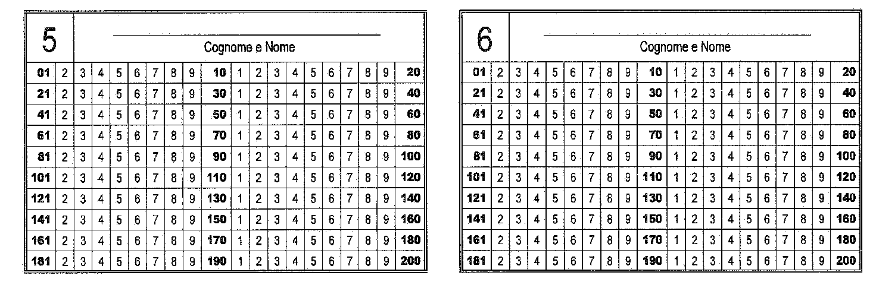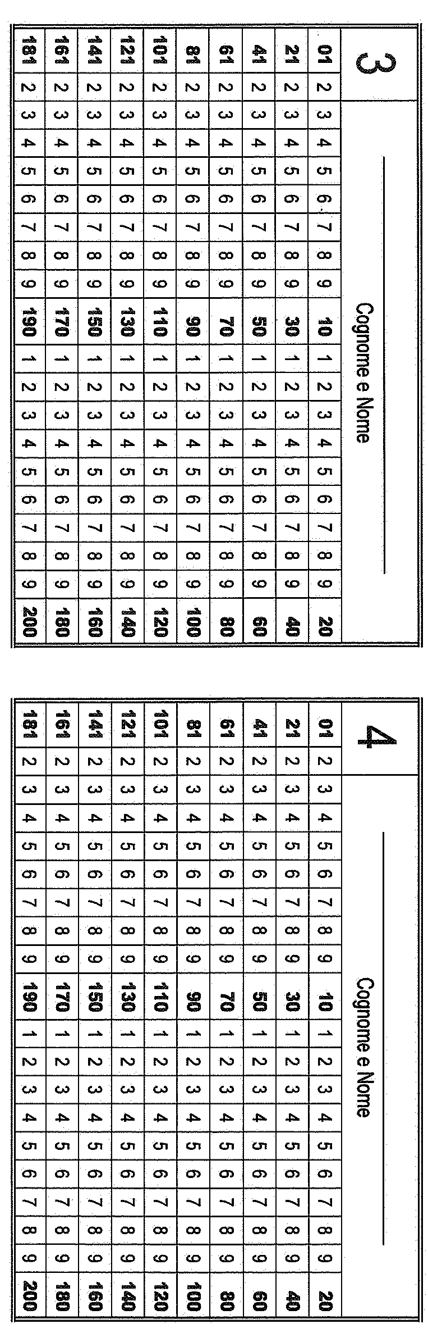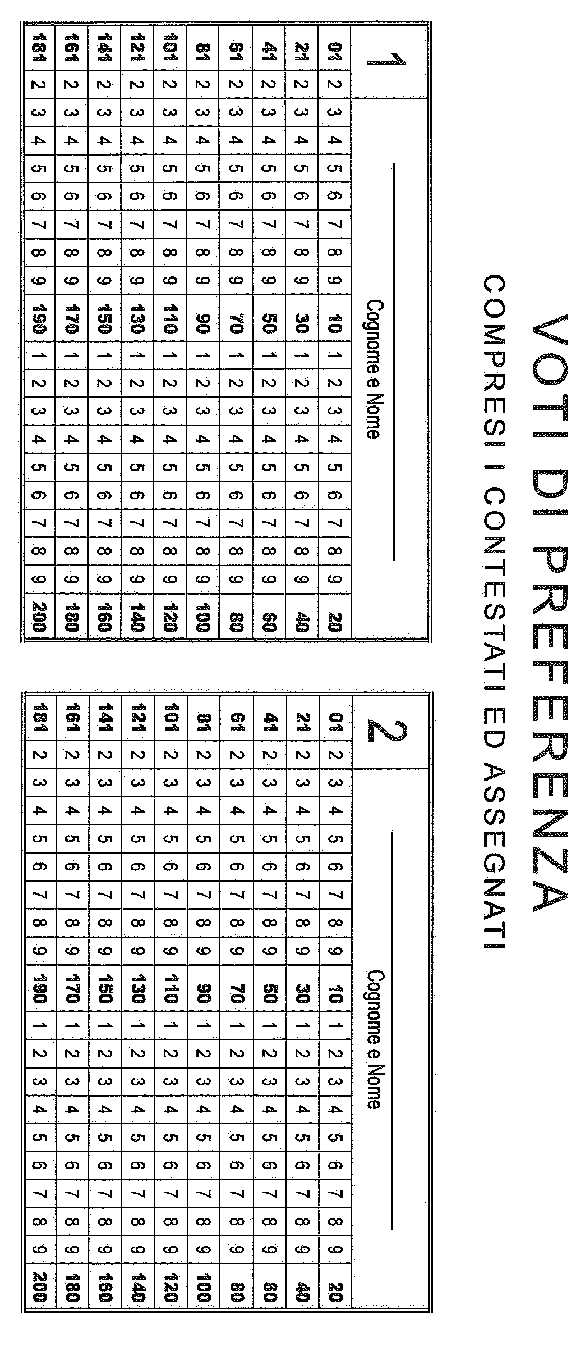

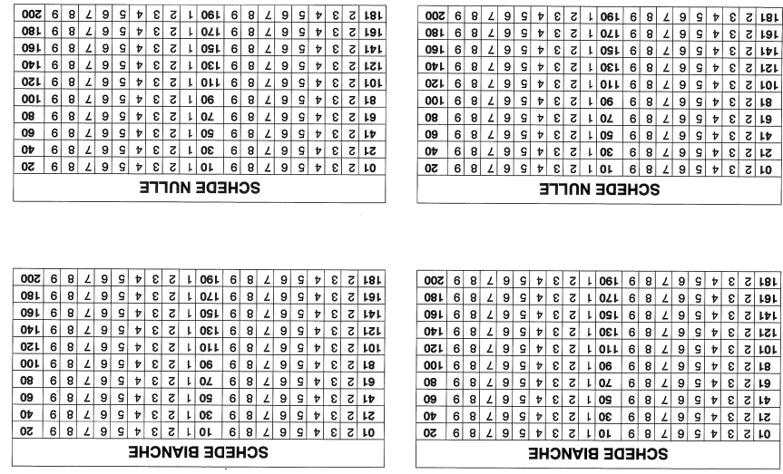

**Etichetta da applicare sulle buste contenenti il materiale elettorale**

ELEZIONI IN DATA ………………………… - b.a. 2025/2027

RAPPRESENTANZA SPECIALIZZANDI NEL CONSIGLIO DELLA SCUOLA DI SPECIALIZZAZIONE IN …………………………..

**=================================================================================================**

**(NOTA: barrare la casella per indicare il contenuto della busta tenendo presente che ogni busta deve contenere o solo il verbale con le tabelle di scrutinio e il registro firmato dai votanti o un solo tipo delle schede sotto evidenziate)**

**🞏** BUSTA N. **1** contenente n. .......... schede autenticate ma non utilizzate e/o annullate e sostituite durante le operazioni di voto

**🞏** BUSTA N. **2** contenente n. .......... schede non autenticate

**🞏** BUSTA N. **3** contenente n. .......... schede bianche

**🞏** BUSTA N. **4** contenente n. .......... schede nulle

**🞏** BUSTA N. **5** contenente n. .......... schede valide

**🞏** BUSTA N. **6** contenente il verbale, le tabelle di scrutinio ed il registro firmato dei votanti

**🞏** BUSTA N. **7** contenente n. ……….. schede votate, mantenute chiuse, in quanto non si è proceduto allo scrutinio a causa del mancato raggiungimento del *quorum* del 10% per la validità della votazione.

**PAGINA DA UTILIZZARE NEL CASO NON SIA STATO RAGGIUNTO IL *QUORUM* DEL 10% PER LA VALIDITÀ DELLA VOTAZIONE, CON RIFERIMENTO ALLA SOMMA DI ELETTORI E VOTANTI PRESSO TUTTI I SEGGI EVENTUALMENTE COSTITUITI PER L’ELEZIONE DEI RAPPRESENTANTI DEGLI SPECIALIZZANDI NEL CONSIGLIO DELLA SCUOLA DI SPECIALIZZAZIONE**

Il presidente, dopo aver accertato che il *quorum* del 10% degli aventi diritto per la validità delle votazioni per l’elezione della rappresentanza degli specializzandi nel consiglio della scuola di specializzazione in ………………………………. **non è stato raggiunto**, procede a contare e a racchiudere nell’apposita **busta n.** **7 .............................................**  le schede votate, mantenute chiuse, il cui numero corrisponde al numero delle firme apposte dagli elettori sul registro dei votanti.

**(NOTA: in caso di non corrispondenza occorre indicarne i presumibili motivi)**

_______________________________________________________________________________

_______________________________________________________________________________

_______________________________________________________________________________

Alle ore ......., terminate tutte le operazioni, il presidente ed i componenti il seggio, dopo aver letto, approvato e sottoscritto il presente **verbale** lo racchiudono con il **registro firmato dai votanti** in un'unica **busta** sigillata e contrassegnatadal **n. 6.**

La suddetta busta e la busta contenente le schede votate, debitamente firmate dai componenti il seggio, vengono infine racchiuse in un unico involucro (sul quale deve essere posta in evidenza l'ubicazione del seggio e la dicitura “Elezioni rappresentanza degli specializzandi nel consiglio della scuola di specializzazione in ………………………………… – b.a. 2025/2027 – data di votazione .................”) che viene consegnato al direttore della scuola di specializzazione per la conservazione degli originali e delle schede votate agli atti della scuola di specializzazione.

FIRME DEI COMPONENTI IL SEGGIO:

1.......................................................................................................................................... Presidente

2......................................................................................................................................... Vice Presidente

3.......................................................................................................................................... Segretario

4. …………………………………………………………………………………….………………………………